Мини сад «Магический квадрат»

Помятуя о теме конкурса, мы решили с большим вниманием обратиться к строгой науке математики, насквозь пронизывающей наш мир.
Строгая философия арифметики, дающей начало всем изысканиям человечества в области идеальный пропорций, определяет устройство участка, составленного на основе «магического» квадрата, цифры которого образуют кривые, лёгшие в основу плана сада.
Так как сад выполнен в небольших масштабах, были применены материалы с отражающей поверхностью, что позволяет создать иллюзию расширения пространства. Это необходимый инструмент художественной разработки малых площадей.
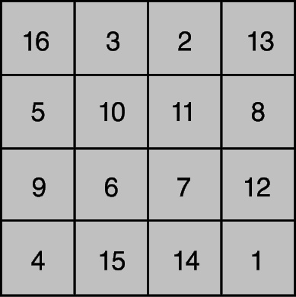
Магический квадрат

